**IMDb Movies**

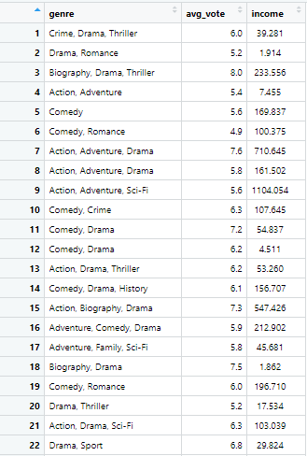

avg_vote (คะแนนโหวตเฉลี่ย) มีหน่วยเป็น คะแนน

income (รายได้ภาพยนตร์รวมทั่วโลก) มีหน่วยเป็น ล้านดอลลาร์สหรัฐ



**คำนวณหาค่าสถิติพื้นฐาน**

คอลัมน์ avg_vote (คะแนนโหวตเฉลี่ย)

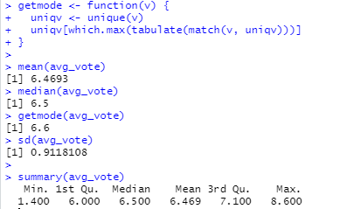

Mean = 6.4693 คะแนน

Median = 6.5 คะแนน

Mode = 6.6 คะแนน

S.D. = 0.9118108

Min = 1.4 คะแนน

Max = 8.6 คะแนน

คอลัมน์ income(รายได้รวมทั่วโลก)

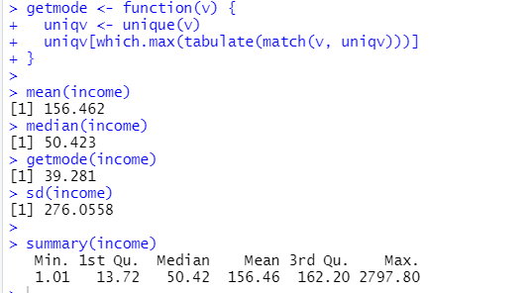

Mean = 156.462 ล้านดอลลาร์สหรัฐ

Median = 50.423 ล้านดอลลาร์สหรัฐ

Mode = 39.281 ล้านดอลลาร์สหรัฐ

S.D. = 276.0558

Min = 1.01 ล้านดอลลาร์สหรัฐ

Max = 2797.80 ล้านดอลลาร์สหรัฐ

**วาดกราฟ**

**-** Histogram

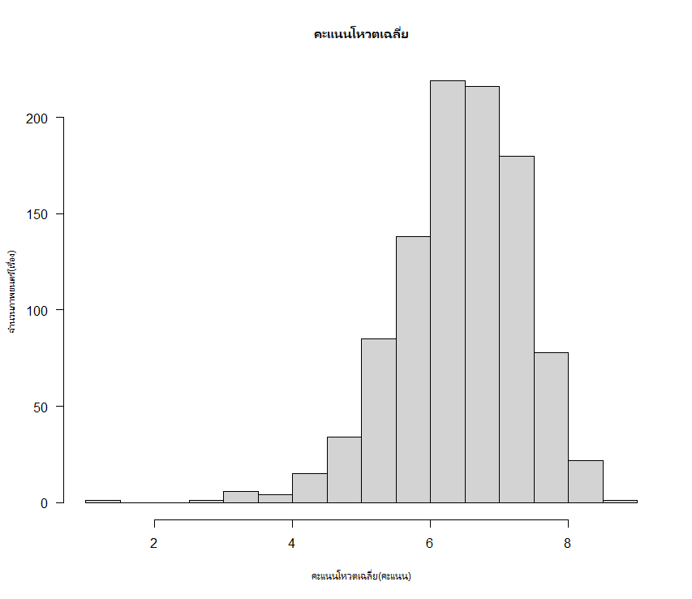คอลัมน์ avg_vote (คะแนนโหวตเฉลี่ย)



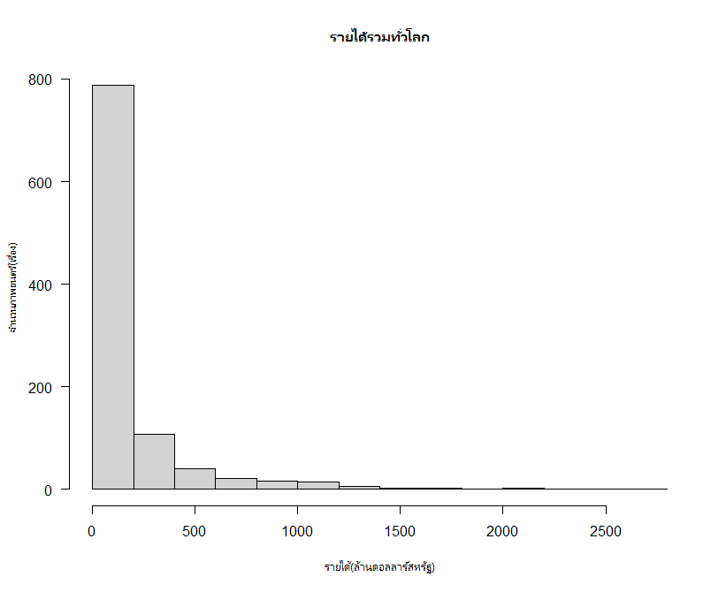คอลัมน์ income(รายได้รวมทั่วโลก)



- Box Plot

คอลัมน์ avg_vote (คะแนนโหวตเฉลี่ย)

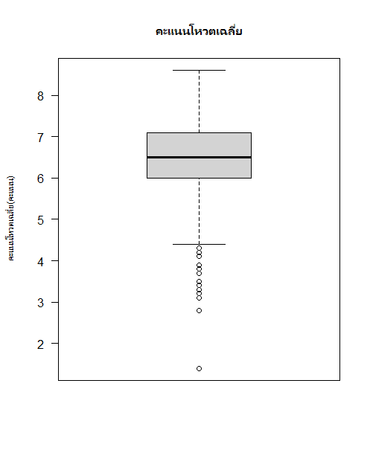



คอลัมน์ income(รายได้รวมทั่วโลก)

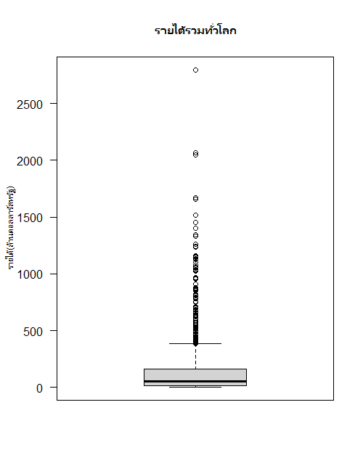



-Stem and Leave

คอลัมน์ avg_vote (คะแนนโหวตเฉลี่ย)

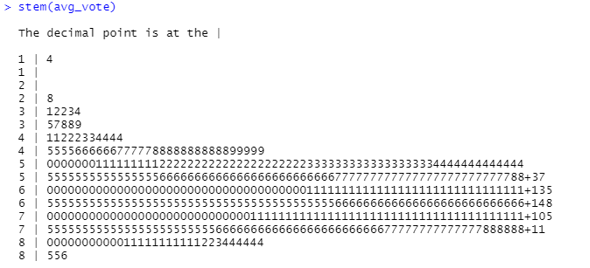

คะแนนโหวตเฉลี่ย(คะแนน)

คอลัมน์ income(รายได้รวมทั่วโลก)

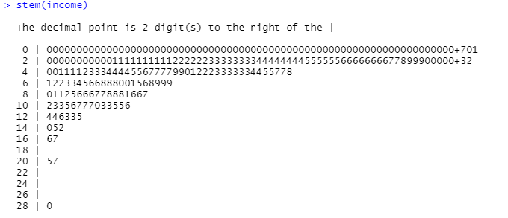

รายได้(ล้านดอลลาร์สหรัฐ)

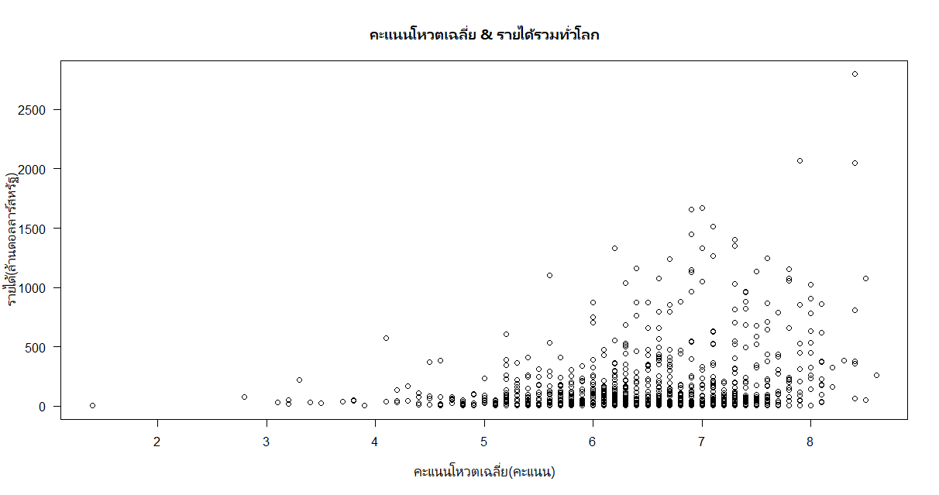 -XY (Scatter) Plot

plot(avg_vote,income)

สาเหตุที่เลือก ตัวแปรต้น (x) เป็น คะแนนโหวตเฉลี่ย และ ตัวแปรตาม (y) เป็น รายได้รวมทั่วโลก เพราะผมอยากรู้ว่ารายได้ภาพยนตร์จะขึ้นอยู่กับคะแนนโหวตหรือไม่

เช่น ถ้าคะแนนเยอะรายได้ก็จะเยอะ คะแนนน้อยรายได้ก็จะน้อย

-Outlier

คอลัมน์ avg_vote (คะแนนโหวตเฉลี่ย)



ค่าที่มีแนวโน้มจะเป็น outlier ได้แก่

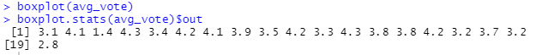

คอลัมน์ income(รายได้รวมทั่วโลก)

ค่าที่มีแนวโน้มจะเป็น outlier ได้แก่

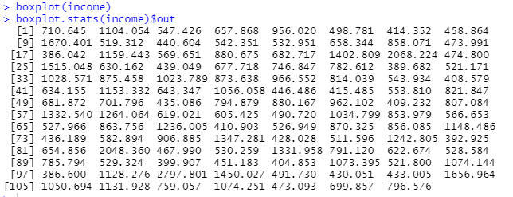

**บทวิเคราะห์ข้อมูลจากกราฟ**

**คะแนนโหวตเฉลี่ยและรายได้รวมทั่วโลกของภาพยนตร์**

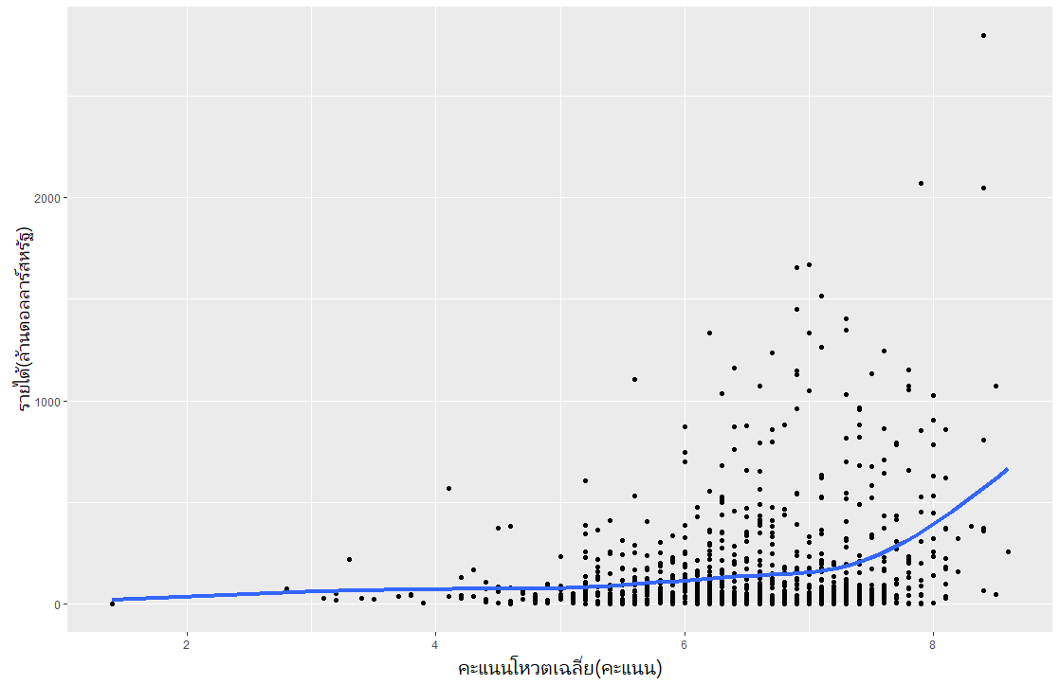

จากข้อมูลจากกราฟความสัมพันธ์ระหว่างคะแนนโหวตเฉลี่ยและรายได้ วิเคราะห์ได้ว่า

เมื่อคะแนนโหวตสูง รายได้ของภาพยนตร์ก็จะสูงด้วย ซึ่งผมคิดว่าอาจจะเกิดจากคนดูภาพยนตร์จะดูคะแนนโหวตของภาพยนตร์ก่อนไปดู ถ้าคะแนนเยอะก็จะไปดู ทำให้รายได้ของภาพยนตร์เรื่องนั้นๆสูง ถ้าคะแนนน้อยก็จะไม่ดู ทำให้รายได้ของภาพยนตร์เรื่องนั้นๆต่ำ

**Source Code**



